Efectos de la pandemia en el acceso a los servicios de salud en Santiago de Cali durante el periodo 2020 a 2021
Effects of the pandemic on access to health services in Santiago de Cali during the period 2020 to 2021
Melisa-Amparo Marquínez-Preciado Johan Idárraga-Cárdenas
I.U. Antonio José Camacho I.U. Antonio José Camacho
Cali, Colombia Cali, Colombia
mmarquinez@estudiante.uniajc.edu.co jidarragac@estudiante.uniajc.edu.co

Nayibe-Eliana Valencia-Parada Gustavo-Adolfo Girón-Restrepo
I.U. Antonio José Camacho I.U. Antonio José Camacho
Cali, Colombia Cali, Colombia
nelianavalencia@profesores.uniajc.edu.co gagiron@admon.uniajc.edu.co
.
DOI: http://dx.doi.org/10.22458/caes.v16i1.5813
Volumen 16, Número 1
30 de mayo de 2025
pp. 17-39
Recibido: 01 de octubre de 2024 Aprobado: 30 de enero de 2025
RESUMEN: Los sistemas de salud y gobiernos en todo el mundo no estaban preparados para prestar la atención en salud durante el periodo de pandemia por Covid – 19: la mayoría de los países presentaron problemas para velar por las enfermedades no transmisibles, de alto costo y crónicas sumado esto a la atención medica de la pandemia por covid. Cali no fue ajena a esta problemática pese a las estrategias implementadas tales como atención domiciliaria, teleconsulta y priorización de grupos de población vulnerable.

OBJETIVO: Identificar las principales barreras de acceso que afectan la prestación de servicios de salud en Santiago de Cali durante la pandemia COVID 19 en el periodo 2020 a 2021.

MATERIAL Y METODOS: Se realizó un estudio descriptivo de corte transversal, utilizando la información recolectada por la Secretaría de Salud Pública de Cali a través del Servicio de Atención a la Comunidad (SAC) durante los años 2020 a 2021. Se utilizaron un total de 47.253 reportes.

RESULTADOS: El Distrito de Aguablanca (comunas 13, 14, 15 y 21) presentó el mayor porcentaje de reportes de barreras por accesibilidad con un 21% y el sur de la ciudad (comunas 10, 17 y 18) con el 16%. El impacto del Covid-19 en materia económica aumentó la precarización y pobreza en la ciudad

CONCLUSIONES: La infraestructura sanitaria limitada en áreas como el distrito de Aguablanca incrementó las disparidades en la atención médica, dificultando especialmente el acceso para los sectores más vulnerables de la población.

Palabras clave: Barreras, acceso, covid, atención, pandemia, accesibilidad, salud

ABSTRACT: Health systems and governments around the world were not prepared to provide health care during the Covid-19 pandemic period: most countries had problems in ensuring non-communicable, high-cost and chronic diseases, in addition to the medical care of the Covid pandemic. Cali was not exempt to this problem despite the strategies implemented such as home care, teleconsultation and prioritization of vulnerable population groups.

OBJECTIVE: To identify the main access barriers that affect the provision of health services in Santiago de Cali during the COVID-19 pandemic in the period 2020 to 2021.

MATERIAL AND METHODS: A descriptive cross-sectional study was carried out, using the information collected by the Cali Public Health Secretariat through the Community Care Service (SAC) during the years 2020 to 2021. A total of 47,253 reports were used.

RESULTS: The Aguablanca District (communes 13, 14, 15 and 21) had the highest percentage of reports of accessibility barriers with 21% and the south of the city (communes 10, 17 and 18) with 16%. The economic impact of Covid-19 increased precariousness and poverty in the city.

CONCLUSIONS: The limited health infrastructure in areas such as the Aguablanca district increased disparities in health care, making access especially difficult for the most vulnerable sectors of the population.

Key words: Barriers, access, covid, care, pandemic, accessibility, health

INTRODUCCIÓN

Los sistemas de salud y gobiernos mundiales no estaban preparados ante la aparición del Sars-Cov2, motivo por el cual se convirtió en un gran reto para todos y planteó desafíos a nivel de salud pública en cuanto a las estrategias de implementación inmediata para contención del virus, medición de la propagación y las capacidades hospitalarias de las instituciones de salud para la atención de la salud de las personas con patologías preexistentes y las emergentes gracias al Covid-19. (Social, 2020).

Según una encuesta de la Organización Panamericana de la Salud (OPS) y Organización Mundial de la Salud (OMS), los servicios de salud preventivos y tratamiento de enfermedades crónicas como la diabetes, enfermedades cardiovasculares y cáncer se vieron perjudicados desde el inicio de la pandemia en el continente americano. Según el sondeo realizado por la OMS que se llevó a cabo en 155 países durante las tres primeras semanas de mayo de 2020, confirmó que más del 50% de los países suspendieron total o parcialmente los tratamientos de hipertensión, diabetes y las dificultades relacionadas con estas enfermedades, dando como resultado un riesgo para la salud de las personas que padecían estas enfermedades por el hecho de no recibir un tratamiento oportuno y por el riesgo de contagiarse de Covid con la probabilidad de fallecer. Del mismo modo, el sondeo reveló que, aunque el impacto del virus fue global, los países subdesarrollados y naciones con economías frágiles eran los más afectados. (ONU, 2020).

Para el contexto de Colombia, el principal desafío que tuvo el sistema de salud fue la atención integral de pacientes que contaban con una patología no relacionada con Covid-19. La prevención de la enfermedad, la oportunidad en el diagnóstico y el tratamiento y seguimiento tanto ambulatorio como hospitalario fueron factores que se vieron afectados por la emergencia sanitaria de salud pública que enfrentaba el país y la red hospitalaria de cada ciudad colombiana. Cabe resaltar que durante el 2019, el 74% de las muertes en Colombia fueron a causa de las enfermedades no transmisibles como enfermedades renales crónicas, cáncer, enfermedades respiratorias y cardiovasculares, implicando el deterioro en la calidad de vida de la persona, carga de la enfermedad, requerimiento de un tratamiento adecuado y carga para el sistema de salud en cuanto a la atención y gastos en el tratamiento; hechos que se agravaron y se vieron afectados en la pandemia Covid-19 por tres factores principales: las medidas preventivas implementadas en el país como el aislamiento obligatorio y priorización de pacientes Covid-19 dentro de las instituciones, la desvinculación de las personas con los servicios sanitarios como los controles y exámenes diagnósticos de la enfermedad por el temor al contagio y la saturación del sistema de salud por falta de infraestructura y personal asistencial médico y paramédico. (Social, 2021).

La ciudad de Cali no fue indiferente ante esta situación y pese a las estrategias implementadas tales como la telemedicina, la atención domiciliaria, la entrega de medicamentos en el hogar estas no lograron llegar a toda la población incidiendo en la atención integral, evidenciando problemáticas tales como la saturación de la red hospitalaria, las dificultades de acceso a los servicios de salud, la falta de infraestructura de las instituciones, el temor al contagio del virus y la adaptación de los servicios hacia la virtualización. (Colombia, 2020).

Teniendo en cuenta lo anterior, surgió la necesidad de identificar las principales barreras de acceso que afectaron la prestación de los servicios de salud en la población residente de Cali durante el marco de la pandemia por Covid-19 en el periodo 2020 a 2021 y estimar la frecuencia de las barreras que más afectaron a la población, precisando los sectores de la ciudad y los eventos más frecuentes.

Materiales y métodos

Se realizó un estudio descriptivo de corte transversal, utilizando la información recolectada por la Secretaría de Salud Pública de Cali a través del Servicio de Atención a la Comunidad (SAC) durante los años 2020 a 2021. Se utilizaron un total de 47.253 reportes.

Criterios de Inclusión

- Personas que reportaron al SAC las dificultades presentadas en relación con la accesibilidad y atención en salud durante la pandemia en los años 2020 a 2021.
- Hombres y mujeres desde los 0 años hasta los más de 80 años pertenecientes al municipio de Cali.
- Personas que pertenezcan a cualquier régimen de salud como el contributivo, subsidiado, especial o población pobre no asegurada.
- Personas residentes en el área rural del municipio de Cali.

Criterios de Exclusión

- Personas que a pesar de haber utilizado SAC, no son residentes de la ciudad de Cali.
- Variables o datos que no sean acordes a accesibilidad en salud.
- Variables que no aporten información significativa para el desarrollo de los objetivos planteados en el estudio.

Análisis de datos: la base de datos se depuró y el procesamiento y organización de la información se realizó a través de la herramienta ofimática Excel, se calcularon frecuencias, proporciones y porcentajes de las diferentes variables.

Ética, conflicto de intereses y declaración de financiamiento: Los autores declaran haber cumplido con todos los requisitos éticos y legales pertinentes, tanto durante el estudio como en el manuscrito; que no hay conflictos de interés de ningún tipo, y que todas las fuentes financieras se detallan plena y claramente en la sección de agradecimientos. Asimismo, están de acuerdo con la versión editada final del documento. El respectivo documento legal firmado se encuentra en los archivos de la revista.

RESULTADOS:

Dentro de los principales resultados se encontró que, según la división política-administrativa de la ciudad de Cali, el Distrito de Aguablanca (comunas 13, 14, 15 y 21) presentó el mayor porcentaje de reportes de barreras por accesibilidad con un 21% y el sur de la ciudad (comunas 10, 17 y 18) con el 16%.

Figura 1 División política-administrativa de la ciudad de Cali

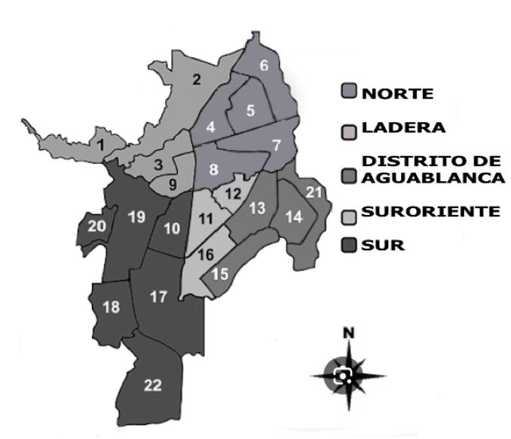
Fuente: Alcaldía de Santiago de Cali

El Distrito de Aguablanca es uno de los sectores con más zonas de vulnerabilidad y deficiencias en cuanto a salud, educación y recreación, este sector de la ciudad se caracteriza también por contar principalmente con procesos de invasión y urbanizaciones ilegales. Por otro lado, las comunas 10, 17 y 18 que comprenden parte del sur de la ciudad, se caracterizan por ser de los sectores con mejor desarrollo económico y social. (Red de servicios, s.f.).
En cuanto al Distrito de Aguablanca, prevalece la alta tasa de notificación de inconformidades por accesibilidad en los grupos poblacionales mayores entre 40 y 79 años con el 56%, en cambio, los grupos de personas de edades entre 10 y 39 años solamente cuentan con el 30% y los niños de 0 a 9 con el 9%. La zona sur coincide con el mismo comportamiento en los grupos poblacionales, el mayor porcentaje (68%) que pertenece a personas entre los 30 y 69 años.

Figura 2 Comparación del número de reportes por grupo de edad y género para el distrito de Aguablanca y zona sur

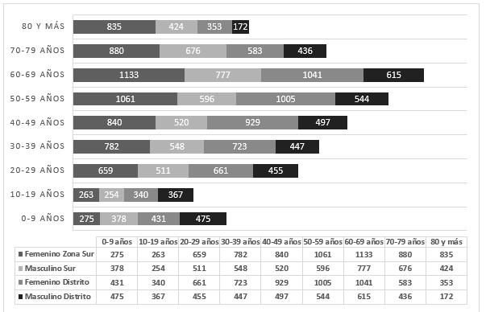
Fuente: Base de datos abiertos SAC Secretaría de Salud Pública de Cali 2020-2021.

A nivel Cali, desde el componente económico y en relación con el tipo de régimen del usuario, el régimen contributivo ocupa el 52% (24.787) de los reportes y el 44% (20.816) al subsidiado. Sin embargo, cuando se analizó el Distrito de Aguablanca se observó que el mayor porcentaje de reportes en este sector (60%) es para el régimen subsidiado. Si esto se asocia con los grupos de edad, encontramos que de las 10.141 de los reportes correspondientes a las comunas del distrito de Aguablanca, los grupos de mayor edad, de 40 años en adelante son los que más quejas instauraron en ambos regímenes, con un 57% para el régimen contributivo y 64% para el subsidiado. La población del Distrito de Aguablanca se encuentra afiliada en su mayoría al régimen subsidiado por las condiciones económicas de sus habitantes donde se observa que el 16.7% se encuentra en pobreza extrema y el 37.9% se encuentra en pobreza moderada. (CIEC, 2018)

En Cali, según el Registro Especial de Prestadores de Servicios de Salud (REPS), la red de prestación de servicios de salud está conformada por 1.050 instituciones prestadoras de salud, las cuales el 89% son entidades privadas ofertando 6.971 servicios, y el 11% son instituciones que hacen parte de la red pública de la ciudad con 1.316 servicios a ofertar (Cali, Diagnóstico del Sector Salud, 2023).

En cuanto a los atributos de calidad en la zona sur la oportunidad representó el 45% en relación con el total de reportes mientras que en el distrito de Aguablanca el atributo con mayor reporte fue accesibilidad con un 47%. En cuanto a la infraestructura en salud, se encontró que la falta de IPS (Instituciones Prestadoras de Servicios de Salud) con capacidad hospitalaria en el Distrito de Aguablanca y la saturación de las IPS en el sur fueron los factores que afectaron la prestación de los servicios de salud tanto para pacientes contagiados por Covid como de otras patologías crónicas.

Figura 3 Frecuencia de la afectación de atributos de la Calidad durante el 2021

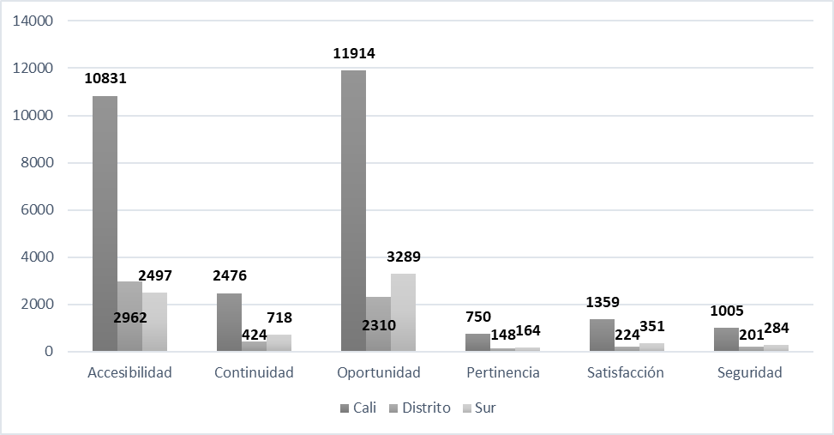
Fuente: Base de datos abiertos SAC Secretaría de Salud Pública de Cali 2021.

El impacto del Covid-19 en materia económica aumentó la precarización y pobreza en la ciudad, en especial, para las poblaciones en estado de vulnerabilidad como son el distrito de Aguablanca y parte del sur de la ciudad. Según el Departamento Administrativo Nacional de Estadística (DANE), la tasa de desempleo en la ciudad alcanzó 20,4% respecto al 2019, lo que representó un aumento de 7.9 puntos porcentuales a diferencia del año previo a la pandemia. El confinamiento obligatorio, el cierre de empresas, la pérdida de empleos, suspensión de actividades económicas (con excepción de las esenciales), el impacto del virus en la sociedad y por ende en la informalidad de las personas, fueron algunas razones del aumento del desempleo en la ciudad (DNP, 2020).

Las condiciones socioeconómicas como el nivel de pobreza monetaria, el bajo nivel educativo, la informalidad y las diferentes oportunidades de acceder a un empleo son factores sociales que influyen en la accesibilidad a los servicios de salud. Las comunas 13 por sus condiciones representó el 7% del total de reportes de accesibilidad lo cual está muy relacionado con que no cuenta con infraestructura de infraestructura en salud lo que hace que tenga más gasto de bolsillo al tener que pagar desplazamiento a otros sectores de la ciudad(DNP, 2020).

Desde el origen de la pandemia por Covid-19, la desigualdad económica en Cali se vio afectada por la recesión económica en todo el país. El índice de GINI en 2020 aumentó 0.058 puntos en comparación con el año 2019 previo a la pandemia, en cifras, más de un 1.500.000 de personas nuevas entró en estado de vulnerabilidad, demostrando que el ingreso económico de los habitantes sufrió una reducción durante el 2020, y parte del 2021 por las repercusiones del virus; dichas condiciones son determinantes para el acceso en salud (Centro de Inteligencia Económica y Competitividad, 2023).

Los resultados obtenidos del análisis determinaron que una proporción importante de la población de Santiago de Cali enfrento diversos obstáculos para acceder a los servicios de salud durante la pandemia. Estas barreras estuvieron relacionadas con el acceso a EPS con el 26% de los reportes los cuales estuvieron relacionados con problemas de autorizaciones de procedimientos médicos, exámenes y ayudas diagnósticas. La atención por Covid-19 representó el 25% especialmente la inoportunidad en la toma de la prueba diagnóstica, la oportunidad y acceso a la vacunación, la demora en los resultados y la asignación de citas médicas. Y finalmente el acceso IPS obtuvo el 19%. Ya que las instituciones de salud experimentaron colapsos en su capacidad instalada, en recursos humanos y en materiales para atender a todos los pacientes de manera oportuna. Esto resultó en demoras en la atención, cancelaciones de citas médicas y una reducción general en la disponibilidad de servicios de salud, conjuntamente el acceso a medicamentos representó el 7% del total principalmente por la escasez de materias primas durante el confinamiento afectó la producción local, dificultando el acceso a medicamentos.
Durante el periodo analizado en Cali, los eventos de salud que presentaron más barreras de acceso en la prestación de servicios fueron principalmente la atención de consultas por enfermedad general, que representaron el 84% de los reportes. Este alto porcentaje se debió a que los recursos del sistema de salud se destinaron principalmente al tratamiento y prevención del COVID-19, lo que resultó en la postergación o cancelación de muchas consultas, tratamientos y procedimientos médicos rutinarios. Seguida del Cáncer con 6% respectivamente.

La atención ambulatoria fue particularmente afectada debido a la falta de oportunidad y pertinencia en la continuidad de tratamientos para diferentes patologías de base. Y en las zonas del Distrito de Aguablanca y el sur de la ciudad, el comportamiento de los reportes fue similar, superando el 80% del total en ambas áreas. Esto indica que, previamente a la pandemia, ya había una alta proporción de la población con patologías no transmisibles, y la pandemia agudizó el manejo de estos pacientes, lo que ocasionó un aumento en el reporte de inconformidades.
Se determinó que la compleja interacción entre las condiciones sociodemográfica y económicas en la que se vio envuelta la ciudad durante la pandemia en los años analizados tuvo un impacto significativo y a su vez negativo en el acceso a los servicios de salud, las áreas urbanas y económicas de la ciudad, principalmente las que se encuentran con mayor densidad poblacional y con bajos recursos económicos como se evidencio en el distrito de Aguablanca fueron los que enfrentaron mayores desafíos durante este periodo.
La infraestructura sanitaria limitada en áreas como el distrito de Aguablanca incrementó las disparidades en la atención médica, dificultando especialmente el acceso para los sectores más vulnerables de la población. A pesar de la existencia de una amplia red de instituciones de salud, tanto públicas como privadas, la distribución desigual de estos establecimientos en todos los territorios de la ciudad de Cali y la baja prevalencia de servicios de mediana complejidad representaron obstáculos adicionales para prestar una atención equitativa y de calidad. Es así como la falta disponibilidad de IPS de segundo nivel de atención fueron determinantes para darle accesibilidad a las personas que lo requerían en las zonas descritas en esta investigación.

Se estimó que hubo una amplia gama de barreras de acceso a los servicios de salud que dificultaron el acceso oportuno y efectivo a la población durante la pandemia de COVID-19 en los años 2020 y 2021, estas influyeron en la atención médica, el acceso a las EPS e IPS, la obtención de medicamentos necesarios, las citas médicas y los procedimientos médicos anudado a esto se observó la sobrecarga que presentó el sector salud por la escasez de recursos tanto humanos como hospitalarios, la tecnología deficiente y las restricciones impuesta para contener la propagación del virus contribuyeron al aumento de reportes de inconformidades por parte de los ciudadanos. Estas barreras afectaron negativamente el tratamiento de enfermedades crónicas, la distribución de medicamentos y la realización de procedimientos médicos.
La enfermedad general predomino entre los 13 eventos analizados, seguida del cáncer. Es evidente que, por la reorganización, la gran demanda de paciente COVID-19, las readecuaciones de los servicios que realizaron las instituciones de salud, durante la pandemia, agravo los obstáculos existentes en el sistema de salud, principalmente la falta de acceso oportuno y la continuidad de tratamientos para enfermedades crónicas, esto causó un impacto negativo en los habitantes de Santiago de Cali, motivándolos a emitir quejas y reclamos por la falta de oportunidad y pertinencia.

Estas situaciones influyeron especialmente en el retraso del diagnóstico de enfermedades no relacionadas con el COVID -19, demoras e interrupciones en los tratamientos de enfermedades prevalentes, disminución de la incidencia de enfermedades esperadas y cambios en el perfil epidemiológico durante el tiempo la pandemia. Además del impacto negativo en la salud mental, las violencias intrafamiliares y la seguridad alimentaria que afecto a la población en general.

REFERENCIAS BIBLIOGRÁFICAS

Aranda, C., Yury, S., Mantilla, V., & Josianne, S. (2022). Acceso a los servicios de salud durante la pandemia Covid-19 en pobladores de la comunidad nativa Chuquibambilla adscritos al centro de salud Cubantia del distrito de San Martin de Pangoa – Junin. Obtenido de Universidad Nacional del Callao: https://repositorio.unac.edu.pe/handle/20.500.12952/7897

Barragán-Vergel, M. y Ortiz-Labrador, J. A. (2022). Barreras de acceso a la telemedicina en tiempos de COVID-19, un desafío profesional y gubernamental. MedUNAB, 25(1), 83-85. https://doi.org/10.29375/01237047.4253

Campaz, N., & Montaño, S. M. (2019). Barreras de acceso al servicio de salud en el contexto colombiano a partir de la promulgación del derecho a la salud en la legislación colombiana. Obtenido de Barreras de acceso al servicio de salud en el contexto de Colombia: https://adccraneofacial.org/Media/adccraneofacial/Clientes/blog/2019_BARRERAS-DE-ACCESO.pdf

Dennís Restrepo, Ivanna Yanes (2023). Barreras de acceso a los servicios de salud de telemedicina en Colombia entre 2020 - 2023 según la literature. Revista CIES – ISSN-e 2216-0167. Volumen 14. Número 2. Año 2023. Páginas 257-269

Ferrer, R. (2020). Pandemia por COVID-19: el mayor reto de la historia del intensivismo. https://doi.org/110.1016/j.medin.2020.04.002
Flores-Sandí, Grettchen. (2012). Gestión de la accesibilidad y derecho a la salud. Acta Médica Costarricense, 54 (3), 181-188. Recuperado de http://www.scielo.sa.cr/scielo.php?script=sci_arttext&pid=S0001-60022012000300010&lng=en&tlng=es.

González, I. d., & Polentinos, E. (2022). ¿Qué hemos dejado de atender por la COVID-19? Diagnósticos perdidos y seguimientos demorados. Gac Sanit. Obtenido de https://www.ncbi.nlm.nih.gov/pmc/articles/PMC9244613/

Hirmas Adauy M, Poffald Angulo L, Jasmen Sepúlveda AM, Aguilera Sanhueza X, Delgado Becerra I, Vega Morales J. Barreras y facilitadores de acceso a la atención de salud: una revisión sistemática cualitativa. Rev Panam Salud Publica. 2013;33(3):223–9.

Mesa Ariza, D. (2022). Barreras en el acceso a la atención en salud percibidas por parte de poblaciones vulnerables al VIH y/o VHC en el marco de la pandemia COVID-19 en Colombia. Universidad Nacional de Colombia. Recuperado de https://repositorio.unal.edu.co/handle/unal/83808

Ministerio de Salud y Protección Social (2020) Cronología del COVID19 en Cali y las medidas de la alcaldía para enfrentarlo. Cali. Obtenido de https://www.minsalud.gov.co/Regiones/Paginas/Cali-12-de-abril-de-2020---Cronologia-del-COVID19-en-Cali-y-las-medidas-de-la-alcaldia-para.aspx

Ministerio de Salud y Protección Social (2020). El reto del covid-19 para los sistemas de salud en el mundo. Obtenido de https://www.minsalud.gov.co/Paginas/El-reto-del-covid-19-para-los-sistemas-de-salud-en-el-mundo.aspx

Ministerio de Salud y Protección Social (2020). Medidas para afrontar la covid-19 tras un mes de su llegada al pais. Obtenido de https://www.minsalud.gov.co/Paginas/Medidas-para-afrontar-la-covid-19-tras-un-mes-de-su-llegada-al-pais.aspx

Ministerio de Salud y Protección Social (2021). Atención oportuna de pacientes con enfermedades no transmisibles es un reto. Obtenido de https://www.minsalud.gov.co/Paginas/Atencion-oportuna-de-pacientes-con-enfermedades-no-transmisibles-es-un-reto.aspx

OMS (Organización Mundial de la Salud) (2020). La pandemia de coronavirus interrumpe los tratamientos contra el cáncer y otras enfermedades crónicas. Obtenido de https://news.un.org/es/story/2020/06/1475312

OMS (Organización Mundial de la Salud). (2020). Los nombres de la enfermedad por coronavirus (Covid-19) y del virus que la causa. Obtenido de https://www.who.int/es/emergencies/diseases/novel-coronavirus-2019/technical-guidance/naming-the-coronavirus-disease-(covid-2019)-and-the-virus-that-causes-it#:~:text=El%2011%20de%20febrero%20de,%2DCoV%2D2)%C2%BB.

OPS (Organización Panamericana de la Salud) (2020). La COVID-19 afectó el funcionamiento de los servicios de salud para enfermedades no transmisibles en las Américas. Obtenido de https://www.paho.org/es/noticias/17-6-2020-covid-19-afecto-funcionamiento-servicios-salud-para-enfermedades-no

Organización Panamericana de Salud (2023) La pandemia de COVID-19 afectó significativamente el acceso a medicamentos para enfermedades no transmisibles.Obtenido de https://www.paho.org/es/noticias/22-3-2023-pandemia-covid-19-afecto-significativamente-acceso-medicamentos-para

Peñaloza. L (2022). Percepción de las barreras de acceso a la atención en salud durante y antes la pandemia por la Enfermedad por Coronavirus (COVID-19) en gestantes atendidas en el Centro Materno Infantil Piedra Liza. Obtenido de Cybertesis-Repositorio de tesis digitales: https://hdl.handle.net/20.500.12672/19337
República de Colombia (S.f) Ley 1419 de 2010. Obtenido de Función Pública-Gestor Normativo. Obtenido de: https://www.funcionpublica.gov.co/eva/gestornormativo/norma.php?i=40937

Restrepo-Zea, Jairo Humberto, Silva-Maya, Constanza, Andrade-Rivas, Federico y VH-Dover, Robert. (2014). Acceso a servicios de salud: análisis de barreras y estrategias en el caso de Medellín, Colombia. Revista Gerencia y Políticas de Salud, 13 (27), 242-265. https://doi.org/10.11144/Javeriana.rgyps13-27.assa

Rosselli MD, EdM, MSc., Diego. (2020). Covid-19 en Colombia: los primeros 90 días. Acta Neurológica Colombiana, 36 (2, Supl. 1), 1-6. Publicación electrónica del 13 de mayo de 2021. https://doi.org/10.22379/24224022287

Serrano-Cumplido A, Antón-Eguía Ortega PB, Ruiz García A, Olmo Quintana V, Segura Fragoso A, Barquilla García A, Morán Bayón Á. (2020). La historia se repite y seguimos tropezando con la misma piedra. Suppl 1:48-54. Spanish. doi: 10.1016/j.semerg.2020.06.008.

Viafara, C., & Caicedo, P. (2017). Obtenido de Pobreza, vulnerabilidad y aseguramiento en salud en Cali. Obtenido de https://www.cali.gov.co/loader.php?lServicio=Tools2&lTipo=descargas&lFuncion=descargar&idFile=28487

Programa de Administración en Salud Académico, Institución Universitaria Antonio José Camacho, Cali, Colombia. https://orcid.org/0009-0005-2824-6402
Programa de Administración en Salud Académico, Institución Universitaria Antonio José Camacho, Cali, Colombia. https://orcid.org/0009-0004-2129-3997
Programa de Administración en Salud Académico, Institución Universitaria Antonio José Camacho, Cali, Colombia. https://orcid.org/0009-0003-5276-7684
Grupo de Investigación en Salud Pública, Institución Universitaria Antonio José Camacho, Cali, Colombia. https://orcid.org/0000-0003-3812-0537

